安徽工程大学研究生教育教学
管理系统导师遴选模块操作手册

（教师篇）

安徽工程大学研究生部
2022年6月

目 录
一、系统进入 1
1. 方式一 1
2. 方式二 2
二、基本信息填报 2
1. 【教师基本信息】填报 3
①【教师信息编辑】填写 3
②【个人学习工作经历】填写 4
③【个人简介】填写 4
2. 【导师基本信息】填写 4
三、导师遴选申请 6
1. 【教师扩展信息】填报 6
①【获奖成果】填报 6
②【教材专著】填报 7
③【指导研究生情况】填报 7
④【主讲课程】填报 8
2. 【导师遴选申请】填报 8
①【基本情况】信息填报 9
②【个人简历】信息填报 9
③论文、科研项目及专利的信息填报 9
④获奖成果、协助指导硕博生情况、主讲课程信息填报 14
⑤【附件】材料上传 14
⑥本人承诺 15
⑦提交 15

一、系统进入

1. 方式一
进入安徽工程大学研究生部网站（https://grs.ahpu.edu.cn/），点击研究生管理系统
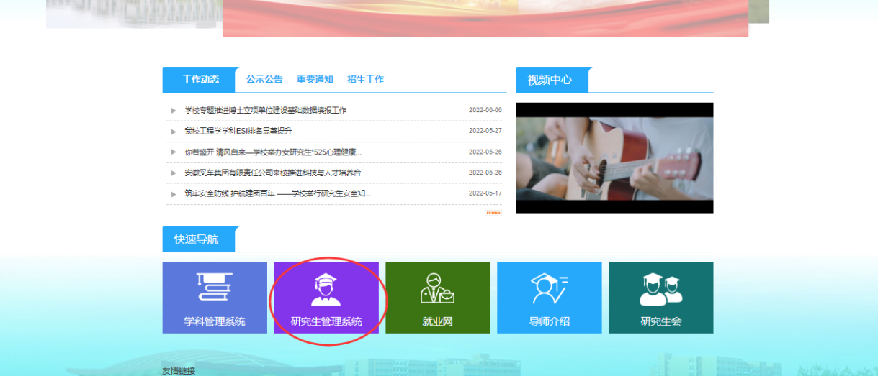
点击管理员和教师入口
输入工号和密码。初始密码为工号，首次进入会提示要求修改密码
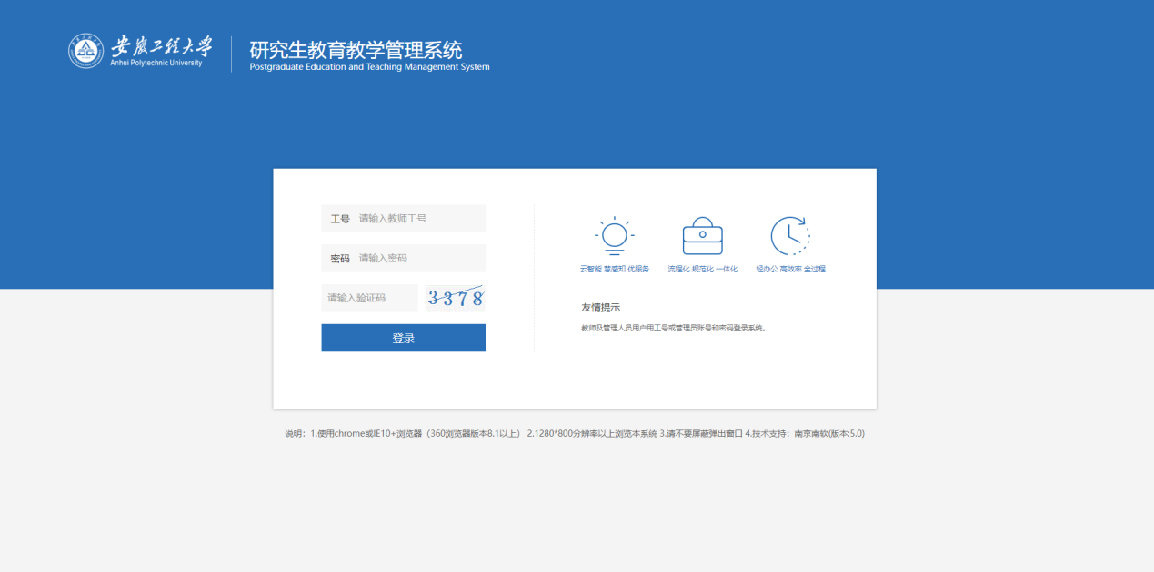

2. 方式二
进入安徽工程大学网站（https://www.ahpu.edu.cn/），依次点击校园服务-网上办事
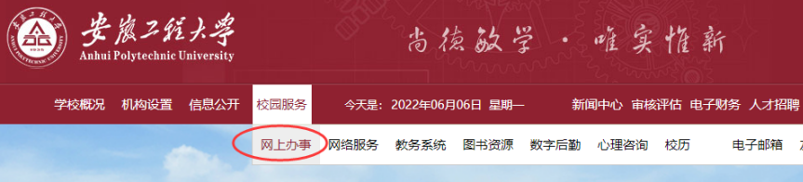
在应用中进入研究生信息管理系统。
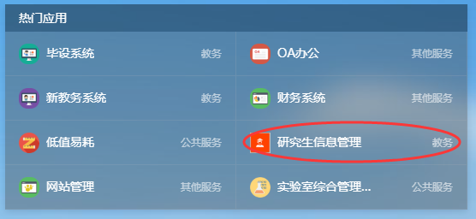

二、基本信息填报
选择“教师组”身份。
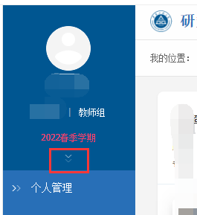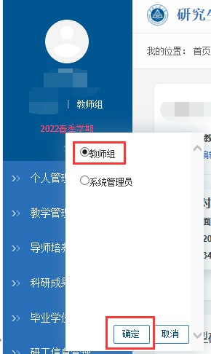

1. 【教师基本信息】填报
点击研究生管理系统左侧【个人管理】中的【教师基本信息】。
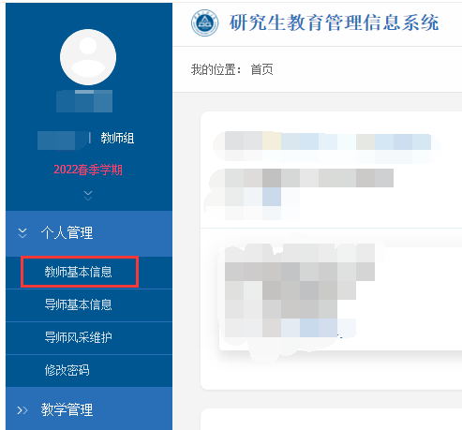

①【教师信息编辑】填写
【教师信息编辑】中灰色空格为系统自动导入无需手动填写，如灰色空格内容有误，请联系研究生部修改。非灰色内容按要求如实填写，标星号的为必填项。
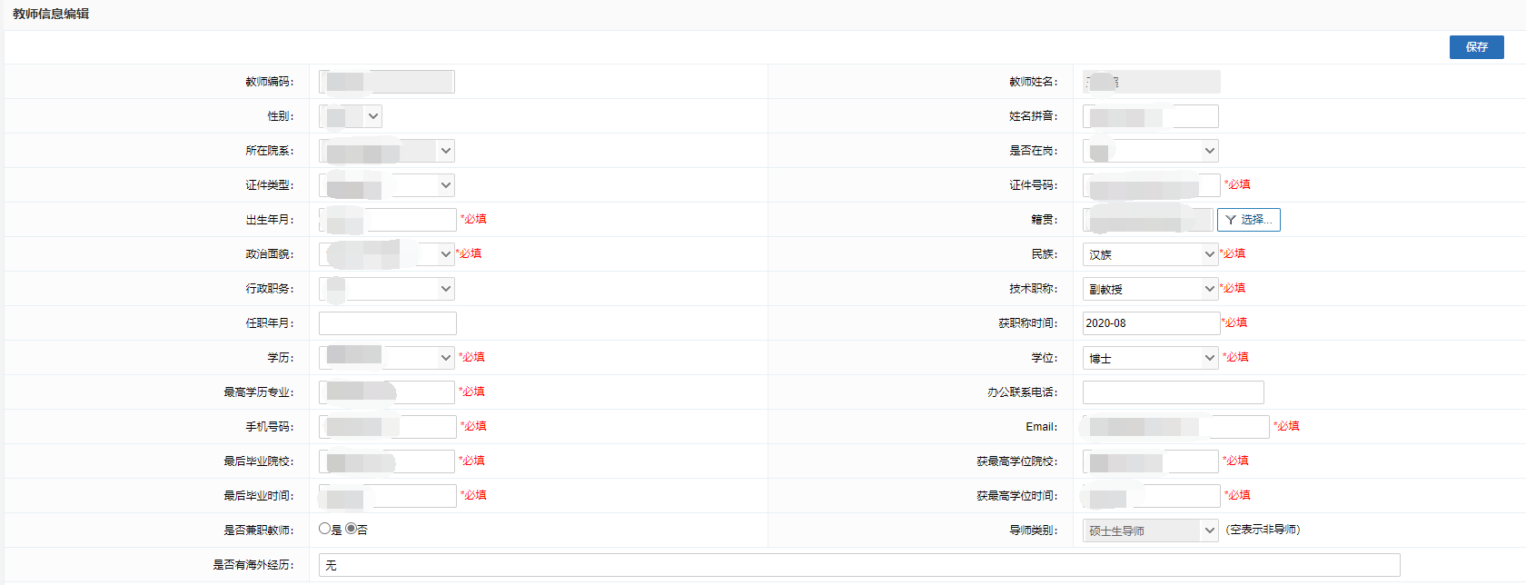

②【个人学习工作经历】填写
【个人学习工作经历】点击屏幕右方的添加按钮，从大学经历开始填写；
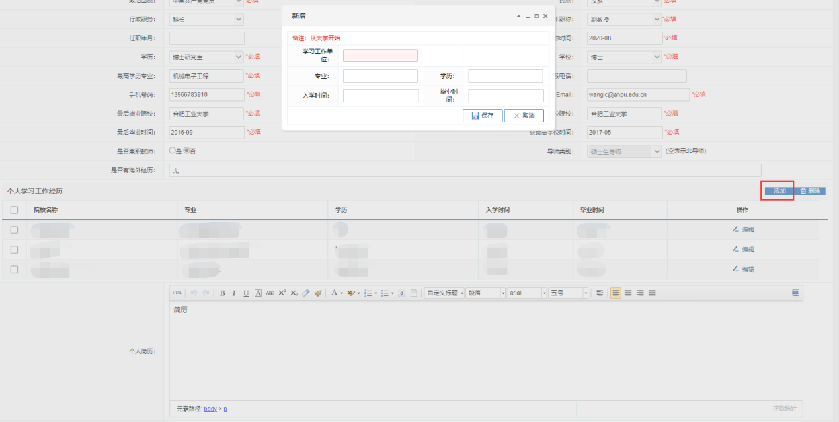

③【个人简介】填写
【个人简介】可填写非学习工作经历的其他个人内容。
【教师基本信息】填写完成后需点击屏幕右上角的【保存】按钮。

2. 【导师基本信息】填写
点击研究生管理系统左侧【个人管理】中的【导师基本信息】。
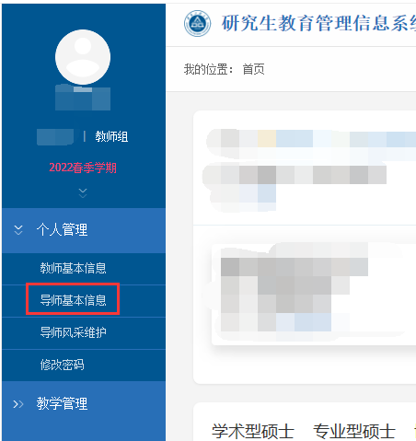
【导师信息编辑】中灰色空格为系统自动导入或是从【教师基本信息】中进行抓取，无需手动填写，如灰色空格内容有误，请在【教师基本信息】中修改并保存。非灰色内容按要求如实填写，标星号的为必填项。
导师风采隐藏字段为后续【导师风采】展现的教师信息，需要隐藏相关信息的老师可进行勾选。
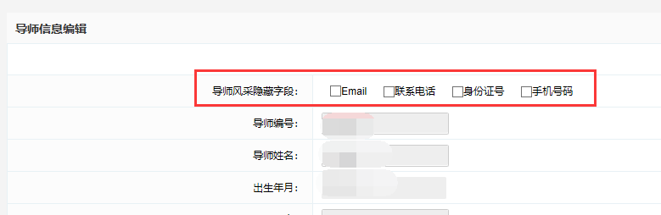
【导师基本信息】填写完成后需点击屏幕右上角的【保存】按钮。

三、导师遴选申请

1. 【教师扩展信息】填报
点击研究生管理系统左侧【导师遴选管理】中的【教师扩展信息】，填写右侧方框内的【获奖成果】【教材专著】【指导研究生情况】【主讲课程】等信息。如没有相关信息需要填报，可略过。
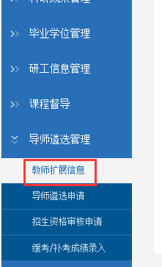

①【获奖成果】填报
【获奖成果】指的是申请人获得的科研奖励，没有可不填。点击右上角“新增”按钮后弹出如下对话框，逐项填写后“保存”即可。
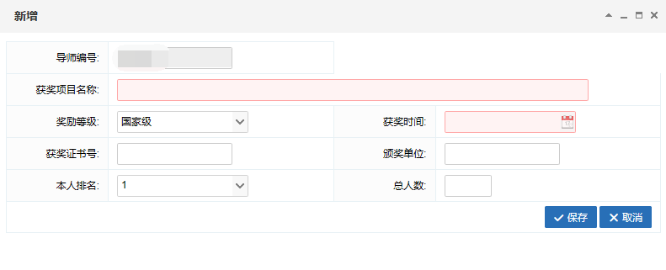

②【教材专著】填报
【教材专著】指的是申请人出版的教材或专著，没有可不填。点击右上角“新增”按钮后弹出如下对话框，逐项填写后“保存”即可。
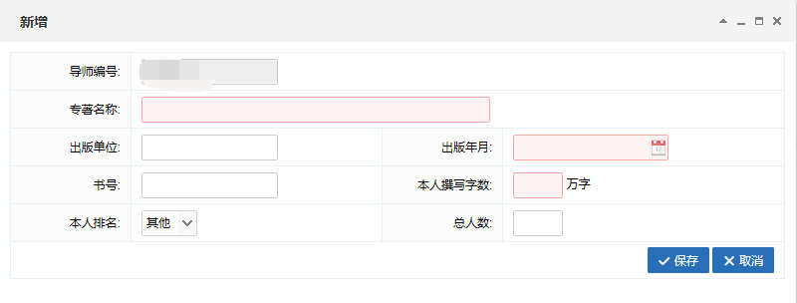

③【指导研究生情况】填报
【指导研究生情况】指的是申请人在申请成为我校硕导之前指导或协助指导博士、硕士研究生情况，没有可不填。点击右上角“新增”按钮后弹出如下对话框，逐项填写后“保存”即可。
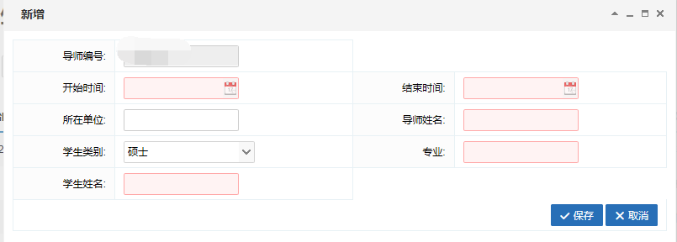

④【主讲课程】填报
【主讲课程】指的是申请人可以主讲的研究生课程情况，没有可不填。点击右上角“新增”按钮后弹出如下对话框，逐项填写后“保存”即可。“课程性质”填写“学位课”或“非学位课”。
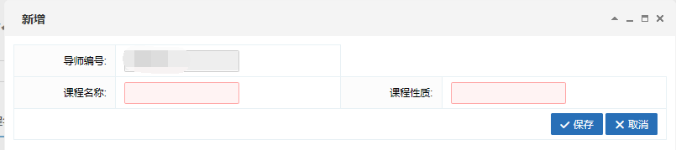

2. 【导师遴选申请】填报
点击研究生管理系统左侧【导师遴选管理】中的【导师遴选申请】，在右侧界面（如下图）中选择自己要申报的研究生导师类别，点击下方的申请或编辑按钮。
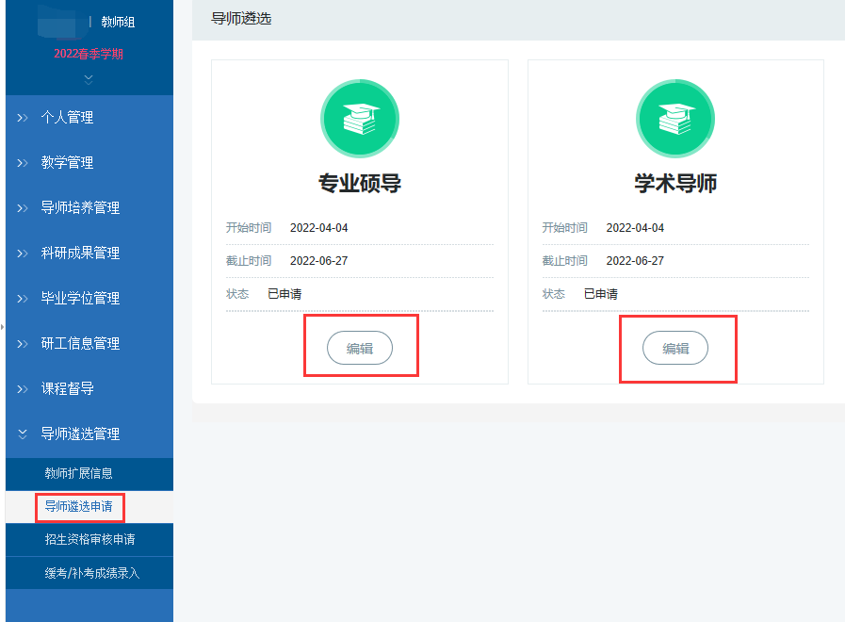
按照要求依次填写下图红色方框内的内容

①【基本情况】信息填报
灰色空格为系统自动导入或从【教师基本信息】【导师基本信息】中进行抓取，无需手动填写。如基本信息填写不完善，会弹窗提示个人信息不全，【教师基本信息】【导师基本信息】内容填写完整后方可进入。
非灰色内容按要求如实填写，提示必填项的内容必须填写，填写完成后建议点击屏幕右方的【保存】按钮避免信息丢失。

②【个人简历】信息填报
从【教师基本信息】中抓取，不需手填。
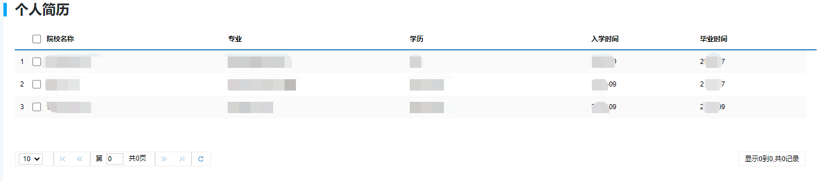

③论文、科研项目及专利的信息填报
科研论文、科研项目及专利填报工作分两步走，第一步在“学科学位与研究生教育系统”中认领成果，第二步到“研究生教育管理信息系统”进行勾选。具体如下：
第一步：成果认领
a.在电脑端，打开“Google Chrome”浏览器，如图： ；（建议使用Google浏览器）
b.登录学校信息门户后，选择“学科学位研究生教育”，如图：
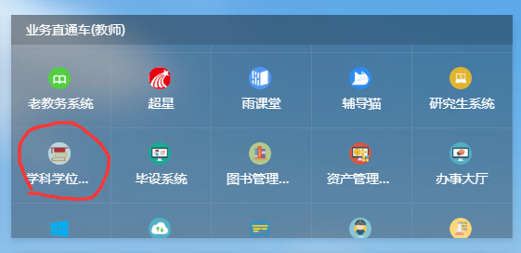
c.点击左侧菜单【教师成果】，进入相应成果维护页面。
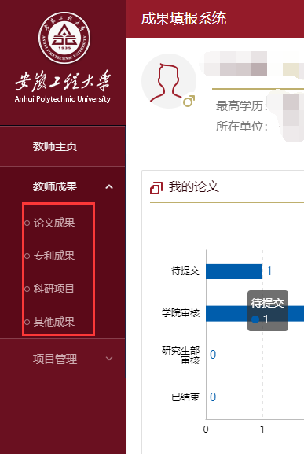
d.同步数据，【论文成果】、【专利成果】可点击【同步数据】按钮，可自动获取以安徽工程大学为署名单位的本人成果。同步完成后，对错误数据可进行修改和删除操作。
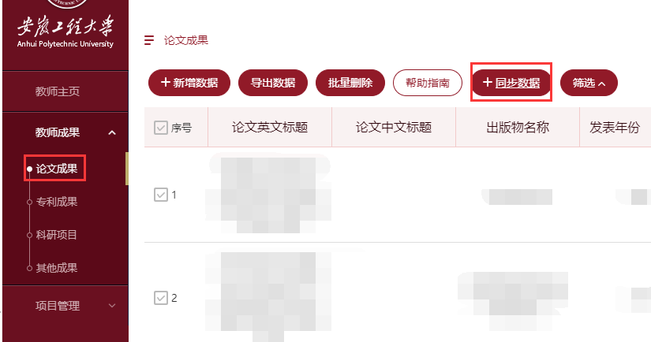
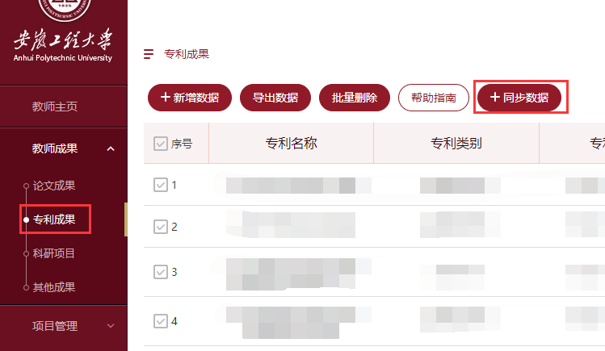
e.对同步数据中未抓取到的个人成果，或非安徽工程大学署名单位的成果，可以点击【新增数据】，手动添加。
f.【科研项目】和【其他成果】数据无法从公网获取，需教师手动添加。【科研项目】包括纵向项目和横向项目。【其他成果】包括科研奖励、专著等。
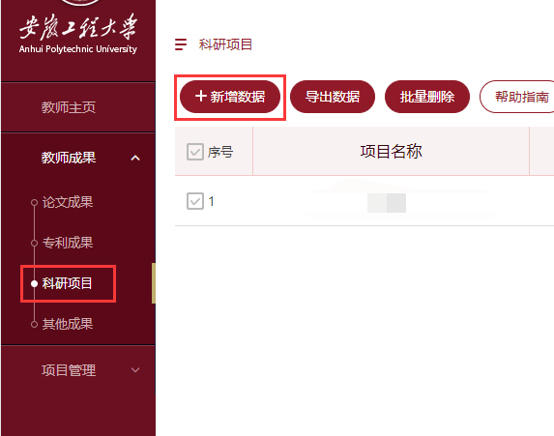
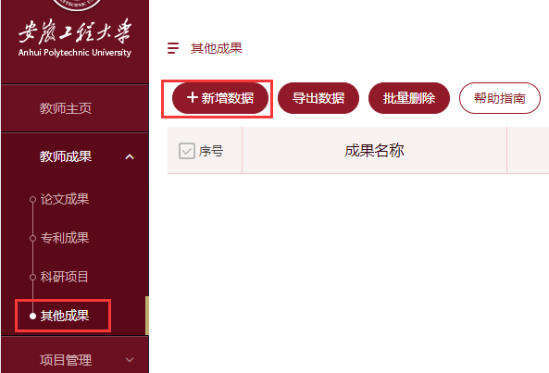

第二步：导入研究生管理系统
在导师遴选页面，科研论文、科研项目和专利情况栏目下点击下方的选择科研论文/项目/专利按钮（如下图）
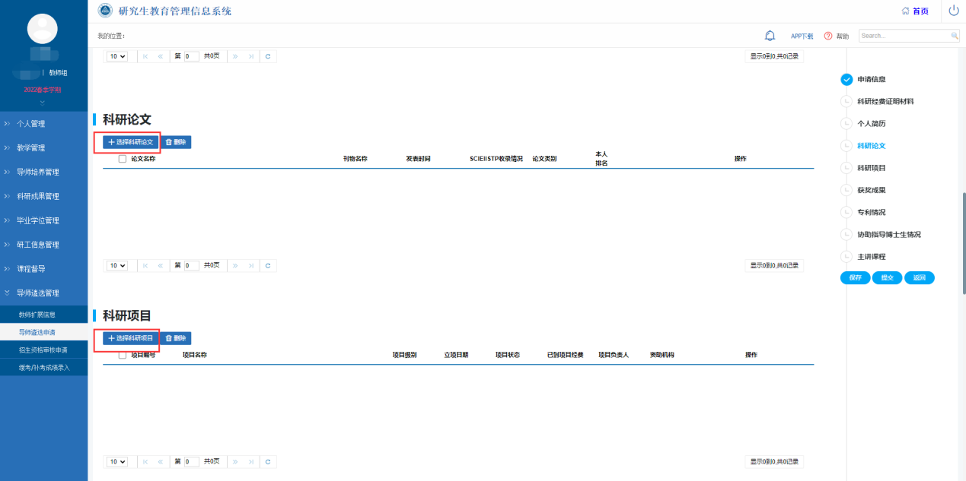
此时系统会自动将“学科学位与研究生教育系统”内填写的论文、项目、专利导入进来，将需要填写的内容进行勾选，再点击右上角的【批量选择】按钮，即可将相关信息导入至表格中，如系统延迟导致论文、项目、专利信息显示不全，可点击【更新】按钮进行更新。
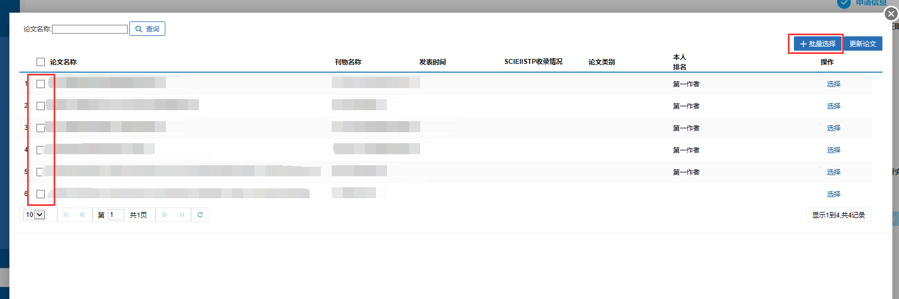
注意：根据《安徽工程大学硕士研究生导师管理办法（修订）》规定，对申请人成果审核的时间段是近三年，因此请在导入成果时选择“近三年”成果。

④获奖成果、协助指导硕博生情况、主讲课程信息填报
该部分信息是从【教师扩展信息】中导入，导入方法可参考论文、专利、项目的导入方法。
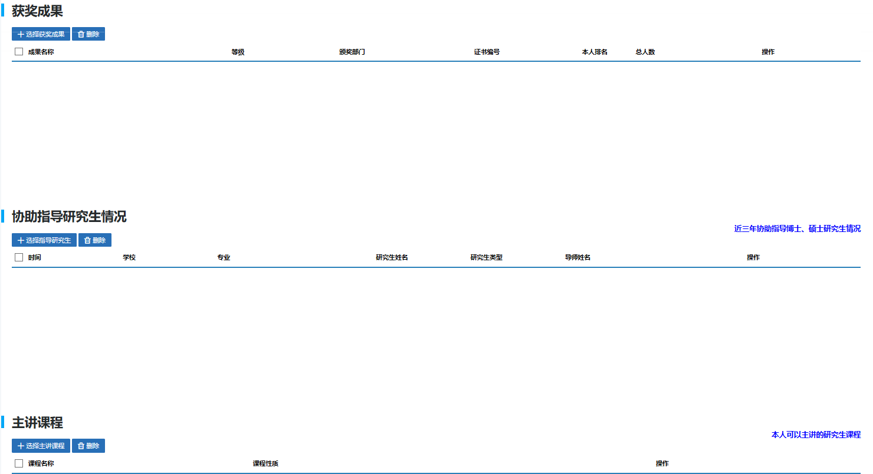

⑤【附件】材料上传
附件为成果证明材料，应包括以下内容：
a.学历证书
b.学位证书
c.职称证书（如有）
d.论文支撑材料：检索报告和论文首页
e.科研项目支撑材料：纵向项目提供批文和项目清单（本人项目所在页）。横向项目提供合同首页、项目负责人信息页、合同金额页、签字盖章页及到账证明（对公转账电子凭证或学校开具的发票）
f.专利支撑材料：专利证书正反页
g.获奖情况支撑材料：证书
h.专著支撑材料：封面、版权页、目录和封底。
注：请将所有支撑材料合并成一个pdf文件，大小不要超过5M。

⑥本人承诺
本人承诺默认不同意，需要改为同意后方能保存、提交。

⑦提交
信息填写完成并检查无误，本人承诺选择“同意”后，点击右侧“提交”按钮，提交申请。
